Муниципальное дошкольное образовательное учреждение «Детский сад №5 «Аистёнок» комбинированного вида» г. Волхов

**Федеральная образовательная программа дошкольного образования**

***Художественно-эстетическое развитие***

**В области художественно-эстетического развития с 2 до 3 лет основными задачами образовательной деятельности являются:**

1. **Приобщение к искусству**:

* Развивать у детей художественное восприятие (смотреть, слушать и испытывать радость) в процессе ознакомления с произведениями музыкального, изобразительного искусства, природой;
* 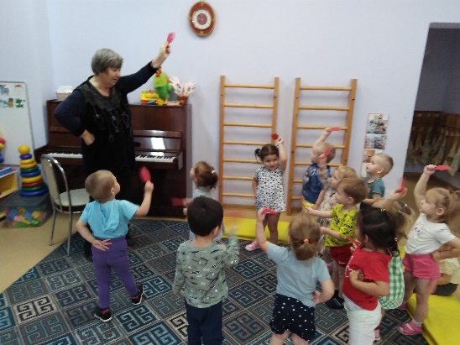Развивать у детей интерес, внимание, любознательность, стремление к эмоциональному отклику детей на отдельные эстетические свойства и качества предметов и явлений окружающей действительности;
* Развивать отзывчивость на доступное понимание произведений искусства, интерес к музыке (в процессе прослушивания классической и народной музыки), изобразительному искусству (в процессе рассматривания и восприятия красоты иллюстраций, рисунков, изделий декоративно-прикладного искусства);
* Познакомить детей с народными игрушками (дымковской, богородской, матрёшкой и другими);
* Поддерживать интерес к малым формам фольклора (пестушки, заклички, прибаутки);
* Поддерживать стремление детей выражать свои чувства и впечатления на основе эмоционально содержательного восприятия доступных для понимания произведений искусства или наблюдений за природными явлениями;

1. **Изобразительная деятельность**:

* 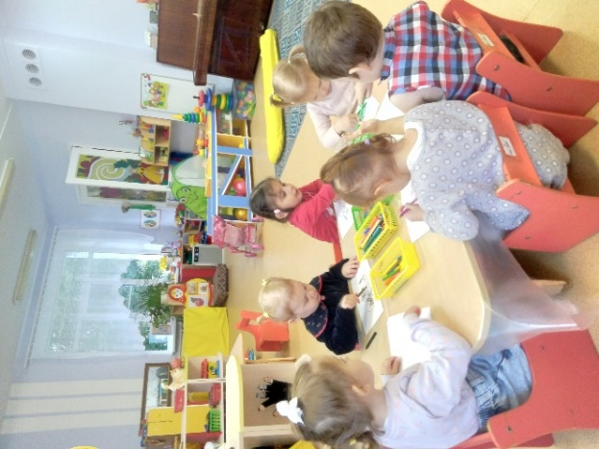Воспитывать интерес к изобразительной деятельности (рисованию, ленке) совместно со взрослым и самостоятельно;
* Развивать положительные эмоции на предложение нарисовать, слепить; научить правильно держать карандаш, кисть;
* Развивать сенсорные основы изобразительной деятельности: восприятие предмета разной формы, цвета (начиная с контрастных цветов);
* Включать движение рук по предмету при знакомстве с его формой; познакомить со свойствами глины, пластилина, пластической массы; развивать эмоциональный отклик детей на отдельные эстетические свойства и качества предметов в процессе рассматривания игрушек, природных объектов, предметов быта, произведений искусства;

1. **Конструктивная деятельность:**

* 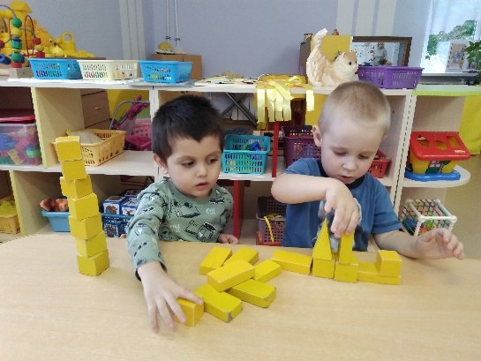Знакомить детей с деталями (кубик, кирпичик, трёхгранная призма, цилиндр), с вариантами расположения строительных форм на плоскости;
* Развивать интерес к конструктивной деятельности, поддерживать желание детей строить самостоятельно;

1. **Музыкальная деятельност**ь:

* Воспитывать интерес к музыке, желание слушать музыку, подпевать, выполнять простейшие танцевальные движения;
* Приобщать к восприятию музыки, соблюдая первоначальные правила: не мешать соседу вслушиваться в музыкальное произведение и эмоционально на него реагировать.

1. **Театрализованная деятельност**ь:

* Пробуждать интерес к театрализованной игре путём первого опыта общения с персонажем (кукла Катя показывает концерт), расширения контактов со взрослым (бабушка приглашает на деревенский двор);
* Побуждать детей отзываться на игры-действия со звуками (живой и неживой природы), подражать движениям животных и птиц под музыку, под звучащее слово (в произведениях малых фольклорных форм);
* 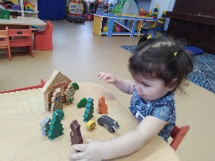Способствовать проявлению самостоятельности, активности в игре с персонажами-игрушками;
* Развивать умение следить за действиями заводных игрушек, сказочных героев, адекватно реагировать на них;
* Способствовать формированию навыков перевоплощения в образы сказочных героев;
* Создавать условия для систематического восприятия театрализованных выступлений педагогического театра (взрослых).

1. **Культурно – досуговая деятельность:**

* 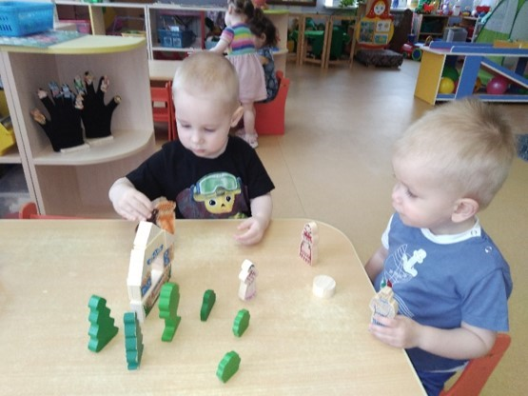Создать эмоционально-положительный климат в группе и ДОО, обеспечение у детей чувства комфортности, уюта и защищённости; формировать умение самостоятельной работы детей с художественными материалами;
* Привлекать детей к посильному участию в играх, театрализованных представлениях, забавах, развлечениях и праздниках;
* Развивать умение следить за действиями игрушек, сказочных героев.

Автор-составитель: воспитатель Кокина М.В.